TAREA 1 DE ENTORNO NATURAL Y SOCIAL
ECUADOR
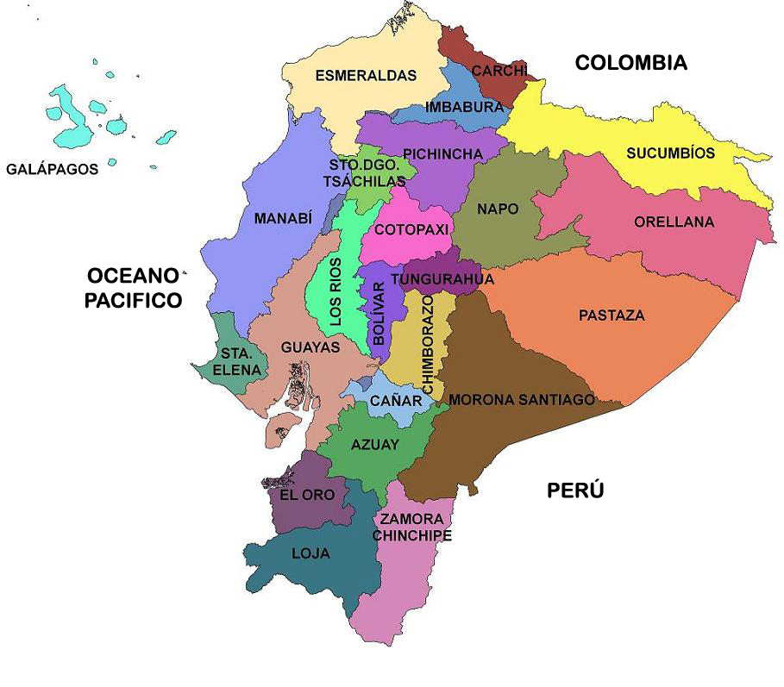
En el mapa identifica cada provincia del país y anota sus nombres, pinta y decora a tu gusto

